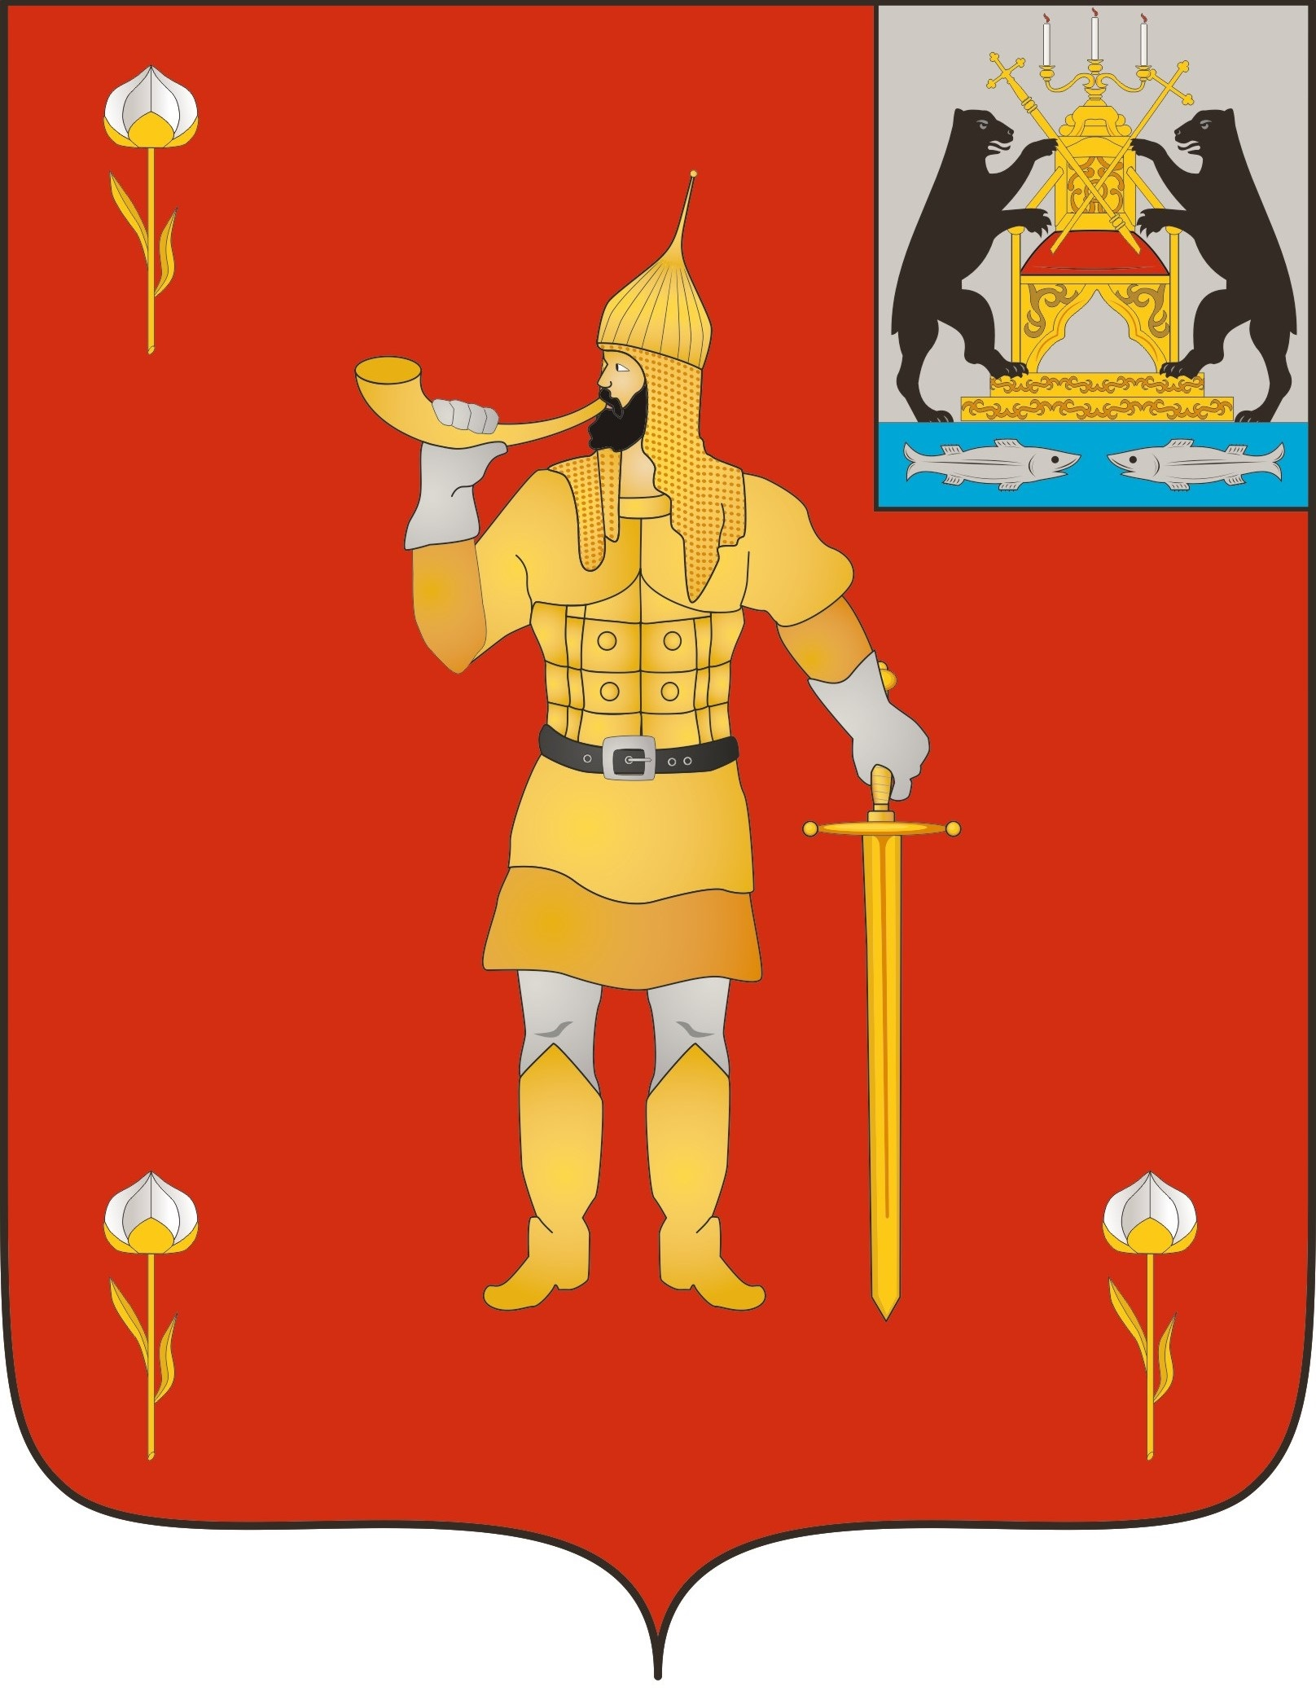 |  | ВОЛОТОВСКИЕ  ВЕДОМОСТИ
 | № 21 от 11.07.2024 |  | муниципальная газета

Российская Федерация Новгородская область

АДМИНИСТРАЦИЯ ВОЛОТОВСКОГО МУНИЦИПАЛЬНОГО ОКРУГА
Р А С П О Р Я Ж Е Н И Е от 11.07.2024г № 155-рг п. Волот
О назначении публичных слушаний
В соответствии с Федеральным законом от 06.10.2003 № 131-ФЗ «Об общих принципах организации местного самоуправления в Российской Федерации», Уставом Волотовского муниципального округа:
1. Назначить публичные слушания по проекту решения Думы Волотовского муниципального округа «О внесении изменений и дополнений в Устав Волотовского муниципального округа» (далее – проект) на 22 июля 2024 года в 10.00 в здании Администрации Волотовского муниципального округа.
2. Предложения, замечания, дополнения по проекту принимаются с 11 июля 2024 года по 21 июля 2024 года с 9 час.00 мин. до 17 час.00 мин. в организационном отделе Администрации Волотовского муниципального округа по тел. 8(81662) 61-086.
3. Назначить ответственным за проведение публичных слушаний по вышеуказанному проекту начальника организационного отдела Администрации Урицкую С.В.
4. Опубликовать настоящее распоряжение в муниципальной газете «Волотовские ведомости» и разместить на официальном сайте Администрации муниципального округа в информационно-телекоммуникационной сети «Интернет».

Глава муниципального округа А.И. Лыжов

«Волотовские ведомости». Муниципальная газета № 21 от 11.07.2024
Учредитель: Дума Волотовского муниципального округа
Утверждена решением Думы Волотовского муниципального округа 12.11.2020 № 32
Главный редактор: Глава муниципального округа А.И.Лыжов
Отпечатано в Администрации Волотовского муниципального округа (Новгородская обл., Волотовский район,
п.Волот, ул.Комсомольская, д.38, тел. 881662-61-086, e-mail: adm.volot@mail.ru; веб-сайт: : https://volotovskij-r49.gosweb.gosuslugi.ru/))
Формат А4. Объем 29 п.л. Тираж 25 экз. Распространяется бесплатно.
Все выпуски газеты можно найти на официальном сайте Администрации Волотовского муниципального округа.

